


Servicios Privados
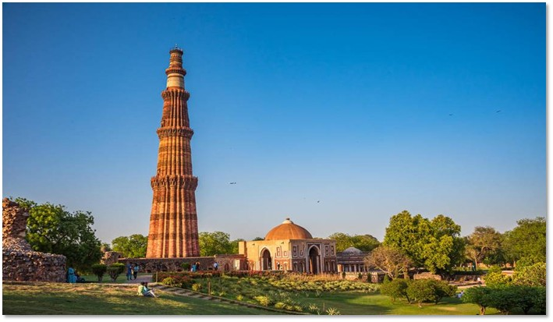
La Esencia de la India y Nepal
13 Noches / 14 Días
Delhi || Jaipur || Agra || Orcha || Khajuraho || Varanasi || Kathmandu

DÍA 01: LLEGADA A DELHI
Recepción, asistencia y bienvenida con guirnaldas a la llegada al aeropuerto de Delhi y traslado al hotel.
(CHECK-IN EN EL HOTEL A LAS 14:00 HRS)
Alojamiento en el hotel.

DÍA 02: EN DELHI
Desayuno en el hotel. Por la mañana, salida para una visita panorámica de medio día por el Viejo Delhi. Esta parte de la ciudad ganó importancia cuando el emperador Shah Jahan trasladó su capital de Agra a Delhi. Visita de Chandni Chowk (uno de los mercados más concurridos de Delhi, fundado en 1650 por la princesa Jahanara, la hija favorita de Shah Jahan). Disfrute de un breve paseo en rickshaw por un laberinto de callejuelas llenas de tiendas que venden una extraordinaria variedad de artículos y comidas. El bullicio y las multitudes son parte esencial de la experiencia de Chandni Chowk. Desde aquí se continúa hacia la Mezquita Jama Masjid (una de las más grandes de la India, construida por orden del emperador Shah Jahan). Después, visita al Raj Ghat, memorial que marca el lugar de descanso de Mahatma Gandhi, el principal arquitecto de la independencia de la India.

A continuación, se dirige al famoso Connaught Place, construido en 1931. En lugar de ir de compras, descubrirá un increíble baoli (pozo escalonado) del siglo XIII perfectamente conservado, y luego dará un breve paseo hasta la zona donde trabajan los Dhobi Walas (lavanderos), ocupados en su rutina diaria.

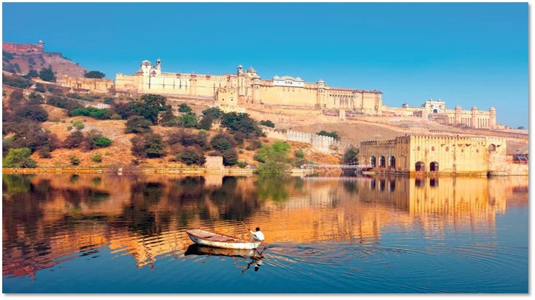
Por la tarde, recorrido en coche por la amplia avenida Rajpath, bordeada por numerosos edificios oficiales y museos: el Palacio Presidencial, la Puerta de la India, el Museo Nacional, el Parlamento, entre otros. Más tarde, disfrute de la frescura de los parques de Nueva Delhi con un paseo por los elegantes Jardines Lodi, que albergan las tumbas de las dinastías Sayyid y Lodi. Por la tarde, parada relajante en el Gurudwara Bangla Sahib, el templo sij más grande de la capital.
Alojamiento en el hotel

DÍA 03: DELHI – SHAHPURA – JAIPUR POR CARRETERA (310 KM / 5 HRS)
Desayuno en el hotel. Salida del hotel y salida por carretera hacia Jaipur. En ruta, visita del Qutub Minar, una torre de arenisca roja de aproximadamente 73 metros de altura, construida a principios del siglo XIII por el emperador musulmán Qutab ud-din Aibak. Es una obra maestra de la arquitectura indomusulmana y el minarete más alto de la India. La torre cuenta con un total de cinco pisos distintos.

Después de la visita, continuación del viaje hacia Jaipur. En ruta, parada en Shahpura para almorzar en la elegante Shahpura Haveli, una propiedad patrimonial que ofrece una visión del estilo de vida regio de la antigua nobleza de Rajastán.

Después del almuerzo, disfrute de una visita guiada por las havelis bellamente conservadas de Shahpura, conocidas por sus intrincados frescos, arquitectura tradicional y gran valor histórico. Más tarde, continuación del viaje hacia Jaipur. A la llegada, registro en el hotel.

Alojamiento en el hotel.

DÍA 04: EN JAIPUR
Desayuno en el hotel. Parada para tomar fotos en el Hawa Mahal, o "Palacio de los Vientos", desde donde las damas de la corte podían observar los festivales de la ciudad sin ser vistas. Visita al Fuerte de Amber. Amber es un clásico y romántico palacio-fortaleza rajastaní. Sus murallas exteriores, erosionadas por el tiempo, pueden no parecer muy atractivas, pero su interior es un verdadero paraíso. Las miniaturas pintadas en las paredes representan escenas de caza, guerras y festividades. Piedras preciosas y espejos están incrustados en el yeso.

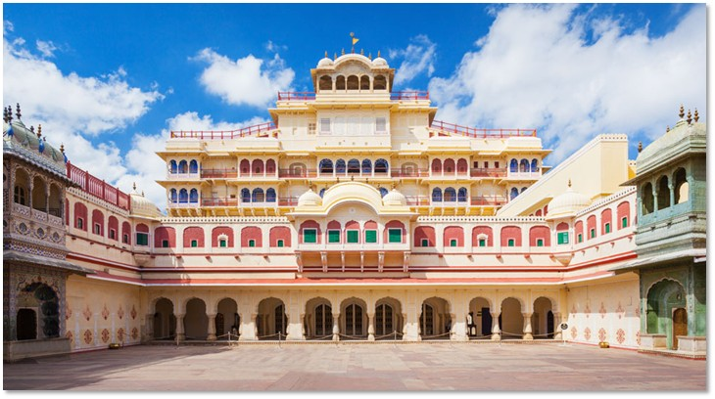
Dentro del fuerte, se visita el Jag Mandir o Salón de la Victoria. En su interior se encuentra el famoso Sheesh Mahal, una sala cuyos cuatro muros y techo están completamente recubiertos de diminutos espejos brillantes, especialmente traídos de Bélgica en aquella época. (Se puede subir al fuerte en elefante o en jeep).

Continuamos el recorrido visitando el encantador pueblo de Amer. Bajamos del fuerte caminando y visitamos el Panna Meena Ka Kund, un baoli (pozo escalonado), y el Templo Jagat Shiromani Ji, ambos construidos en el siglo XVI.

Por la tarde, visita al Palacio de la Ciudad del Maharajá, antigua residencia real, parte de la cual ha sido convertida en museo. Una pequeña sección aún es utilizada por la familia real de Jaipur. Construido como un campus fortificado, el palacio ocupa casi una séptima parte de la ciudad. La entrada principal conduce al patio central, donde se encuentra el Mubarak Mahal. Una de las principales atracciones del museo es el Museo de Armería, que alberga una impresionante colección de armas: pistolas, trabucos, mosquetes, espadas, rifles y dagas, muchas de ellas utilizadas por la realeza de Jaipur.
En el primer piso se encuentra el Museo Textil y de Vestimenta, que exhibe finos ejemplos de tejidos y trajes de toda la India.

A continuación, visitamos el Jantar Mantar, el observatorio de piedra y mármol más grande del mundo, construido entre 1728 y 1734 por Jai Singh. Situado junto a la entrada del Palacio de la Ciudad, el observatorio alberga 17 grandes instrumentos, muchos de los cuales aún funcionan. La astrología ocupa un lugar importante en la vida diaria, por lo que este observatorio es un lugar fascinante y atractivo para recorrer a pie.

Alojamiento en el hotel.

DÍA 05: JAIPUR – FATEHPUR SIKRI – AGRA POR CARRETERA (239 KM / 5 HRS)
Desayuno en el hotel. Por la mañana, salida por carretera hacia Agra, con una parada en ruta para visitar Fatehpur Sikri.
Ubicada a 40 km de Agra, la ciudad desierta de Fatehpur Sikri es una de las ciudades fantasma más perfectas del mundo y una maravilla del diseño y la construcción. Fue concebida y construida por el emperador Akbar, uno de los gobernantes más ilustrados de su época. Construida en 1571, es una síntesis de los estilos florecientes de las cortes persas y las tendencias hindú-islámicas predominantes. Hoy en día, sus edificios de piedra arenisca roja se conservan tan perfectamente como cuando fueron esculpidos por primera vez. La joya arquitectónica de este notable monumento es el Diwan-I-Khas o Casa de la Joya. Extraordinaria en su diseño, cuenta con cuatro puertas que conducen a una sala de una sola planta, donde un enorme pilar central ricamente tallado sostiene un asiento al que se accede mediante pasarelas suspendidas. La escasez
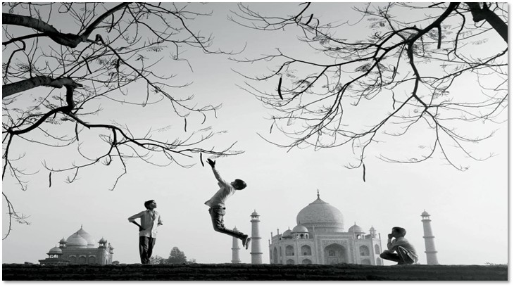
de agua fue la razón principal del abandono de esta hermosa ciudad. Llegada a Agra y registro en el hotel. Primera vista del magnífico Taj Mahal desde el Taj Nature Walk, un extenso espacio verde de 70 hectáreas diseñado para proteger la flora y fauna alrededor del mausoleo más famoso del mundo. Mantenga los ojos atentos: sus cúpulas blancas se asoman entre los senderos elevados del parque.

Alojamiento en el hotel.

DÍA 06: EN AGRA
Desayuno en el hotel. Por la mañana, visita del mundialmente famoso Taj Mahal (cerrado los viernes). Fue construido por Shah Jahan en 1632 para su esposa Mumtaz Mahal, con el fin de albergar sus restos mortales. Esta maravilla arquitectónica, perfectamente proporcionada, está hecha de mármol blanco y es testimonio de la habilidad de los 20.000 artesanos provenientes de Persia, Turquía, Francia e Italia, quienes tardaron 22 años en completar este "poema de amor en mármol".

A continuación, visita al Fuerte de Agra. Construido por el emperador Akbar entre 1565 y 1573, refleja el talento mogol para combinar la arquitectura defensiva con la belleza y el diseño. La construcción del fuerte fue iniciada por Akbar como una ciudadela puramente defensiva y posteriormente fue ampliada por dos generaciones sucesivas que añadieron mosaicos delicados y magníficos palacios de mármol. El fuerte es un complejo majestuoso donde el emperador Shah Jahan fue encarcelado por su hijo Aurangzeb y desde donde se contempla una vista fascinante del Taj Mahal.

A última hora de la tarde, paseo por los bazares de Rawat Para, que en tiempos abastecían las cocinas del fuerte. Degustación de especialidades locales durante la visita.

Alojamiento en el hotel.

DÍA 07: AGRA – JHANSI EN TREN (SHATABDI EXPRESS: SALIDA 07:55 / LLEGADA 10:45) + JHANSI – ORCHHA POR CARRETERA (17 KM / 0,5 HRS)
Desayuno en el hotel. Por la mañana, a la hora prevista, traslado a la estación de tren para abordar el tren con destino a Jhansi. Recepción y asistencia a la llegada a la estación de tren de Jhansi y continuación por carretera hasta Orchha.
A la llegada, registro en el hotel y almuerzo en el hotel.

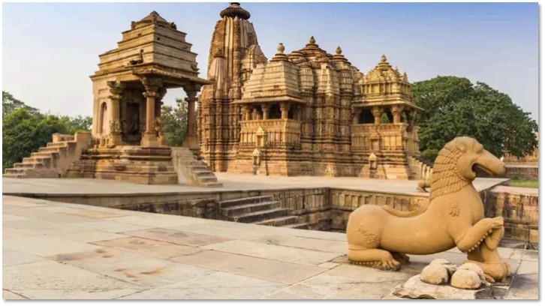
Por la tarde, salida para una visita panorámica de medio día en Orchha. Este pequeño pueblo del estado de Madhya Pradesh fue en su día la capital de los formidables reyes Bundela, quienes gobernaron una vasta región entre los ríos Ganges y Narmada en la época medieval. Según la leyenda, el rey Rudra Pratap eligió este lugar, situado en un recodo del río Betwa, para fundar su capital en el año 1501 d.C. Los monumentos históricos de Orchha conservan aún su encanto original y cuentan historias de guerra y paz, de amor y destrucción. También es un lugar famoso por las pinturas Bundela, de las cuales fue un importante centro de actividad. La mayoría de las atracciones de Orchha se encuentran en el complejo del fuerte, que incluye palacios, templos, cenotafios y memoriales. El complejo se alcanza cruzando un puente de múltiples arcos, y en su interior se encuentran tres palacios organizados en forma de cuadrángulo.

Alojamiento en el hotel.

DÍA 08: ORCHHA – KHAJURAHO POR CARRETERA (172 KM / 2,5 HRS)
Desayuno en el hotel. Por la mañana, salida por carretera hacia Khajuraho. A la llegada, registro en el hotel.

Por la tarde, disfrute de una visita panorámica de medio día al Grupo Occidental de Templos, siendo el más importante el Templo Kandariya Mahadeo, dedicado al dios Shiva. Es uno de los templos más grandes y representativos de Khajuraho. Visita al Templo Chaunsat Yogini, dedicado a las 64 "Yoginis" o acompañantes de la diosa Kali. Este templo destaca por su diseño único y se diferencia del resto. También se visita el Templo Chitragupta o Bharatji, que alberga una hermosa escultura del dios Vishnu en su forma de once cabezas. Las esculturas que adornan estos templos, talladas en piedra, representan dioses, diosas y parejas amorosas en poses llenas de gracia y simbolismo.

Alojamiento en el hotel.

DÍA 09: KHAJURAHO – VARANASI EN VUELO (6E 5082: SALIDA 11:00 / LLEGADA 11:55)
Desayuno en el hotel. Por la mañana, a la hora prevista, traslado al aeropuerto para tomar el vuelo con destino a Varanasi.
Recepción y asistencia a la llegada al aeropuerto de Varanasi y traslado al hotel.

Por la tarde, paseo a lo largo de los ghats, donde podrá observar una gran variedad de escenas. Experimentará el ambiente religioso hindú, los homenajes que los peregrinos rinden a los dioses y al río sagrado, y el ambiente alegre y despreocupado que reina en el lugar.

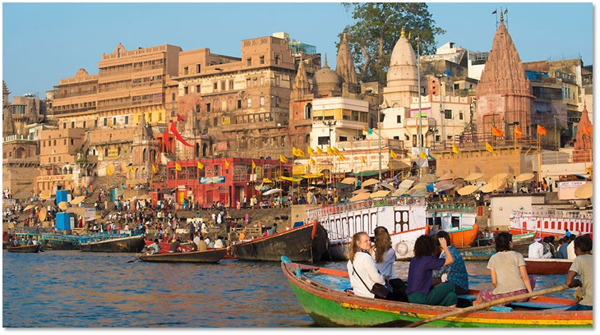
Al anochecer, asistencia a la ceremonia de Aarti en uno de los ghats. El Aarti se canta normalmente al final de cualquier ceremonia religiosa o puja, o simplemente por sí solo cada mañana y noche como una celebración alegre al Supremo, tanto interior como exterior. El encendido de las lámparas durante el Aarti tiene un profundo significado. Por un lado, representa la luz del conocimiento espiritual, la iluminación de la verdad. Por otro, cuando se utiliza alcanfor como combustible para encender las lámparas, este se consume completamente y desaparece sin dejar rastro. Esto simboliza la destrucción total del ego en la luz del verdadero conocimiento — o la iluminación del ser en unión con el Universo.

Alojamiento en el hotel.

DÍA 10: EN VARANASI
Muy temprano por la mañana, alrededor de las 05:30 a.m. (dependiendo de la hora del amanecer), salida para una excursión en barco al amanecer por el sagrado río Ganges. Al amanecer, cuando el río se llena de peregrinos, es un lugar impresionante para presenciar las tradiciones vivas de una de las religiones más antiguas e importantes del mundo. Vea cómo Varanasi cobra vida a lo largo de las orillas del río. Observe a los fieles bañándose en las aguas sagradas y adorando al sol naciente. Sea testigo del final de la vida en los ghats de cremación, lugares sagrados a orillas del río. Se cree que, si mueres en Varanasi, vas directamente al cielo.

A la vuelta, desayuno en el hotel.

Más tarde, visita a la Universidad Hindú de Benarés (Banaras Hindu University), una destacada universidad central y una institución educativa de renombre mundial ubicada en Varanasi. Está considerada como la universidad residencial más grande de Asia. Su campus, totalmente residencial, alberga más de 128 departamentos independientes de enseñanza distribuidos en 1.350 acres. Dentro del complejo universitario también se visita el Templo Vishwanath.

A continuación, pasamos en coche junto al Templo Durga Mata, y finalizamos la visita en el Templo Bharat Mata, que alberga un gran mapa en relieve de la India tallado en mármol.

Alojamiento en el hotel.

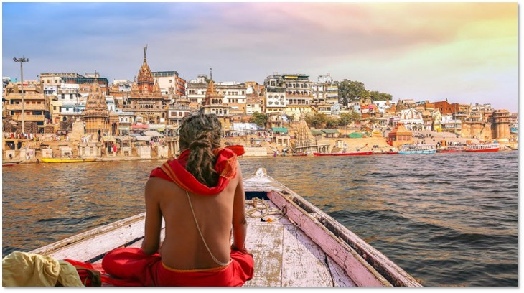
DÍA 11: VARANASI – DELHI EN VUELO (AI 405: SALIDA 12:50 / LLEGADA 14:30) + DELHI – KATMANDÚ EN VUELO (AI 211: SALIDA 18:10 / LLEGADA 20:05)
Desayuno en el hotel. Por la mañana, disfrute de una visita guiada privada de medio día a Sarnath. Este es el lugar donde el Señor Buda predicó su primer sermón, conocido como "Maha Dharma Chakra Pravartan" (en terminología budista, “puso en marcha la rueda del Dharma”) después de alcanzar la iluminación. Sarnath es uno de los sitios más ricos en antigüedades budistas, con restos que datan desde la época del emperador Ashoka hasta el siglo XII d.C.Ashoka construyó aquí la Stupa Dharmarajika y, cerca de ella, erigió una columna coronada por el magnífico capitel de los cuatro leones adorados, que hoy es el emblema nacional de la India. Entre otras estructuras en Sarnath se encuentran las ruinas del templo de ladrillo que representa la Mulgandha Kuti, así como restos de estupas y monasterios. Entre las más imponentes están la Stupa Dhamekh, adornada con delicadas tallas florales en su parte inferior, la Stupa Chaukhandi y el Templo Mulgandha Kuti Vihar de la Sociedad Mahabodhi. Sarnath también ha revelado una rica colección de esculturas budistas, incluyendo numerosas imágenes de Buda y Bodhisattvas, las cuales se pueden contemplar en el Museo Arqueológico de Sarnath (cerrado los viernes).

Al tiempo traslado al aeropuerto para salir en vuelo a Kathmandú. Al llegar traslado al hotel. Resto el día libre. Alojamiento en hotel.

DÍA -12: EN KATHMANDU
Desayuno. Visita Plaza Durbar de Katmandú, Swayambhunath y Plaza Durbar de Patan.
Katmandú de la ciudad: la Plaza Durbar de Katmandú (clasificado como Patrimonio de la Humanidad por la UNESCO) es uno de los lugares más populares del agrado de muchos visitantes debido a su exquisita arquitectura y embellecimiento artístico. El complejo de palacios, patios y templos, construida en 1200 a 1768 antes de cristo, con cientos de esculturas eróticas que solía ser la sede de los antiguos reyes Malla de Katmandú, que resume las religiones y la vida cultural del pueblo.

Swayambhunath (clasificado como Patrimonio de la Humanidad por la UNESCO): lo alto de un cerro al oeste de Kathmandu verde, se encuentra la gran Stupa de Swayambhunath. Este es un sitio que es más de 2500 años de edad que marca el punto en el que el legendario patriarca Manjushri descubrió el loto del lago antiguo valle. Construido a normas específicas, cada uno con un significado simbólico, la estupa de Swayambhunath es un modelo en su género. )

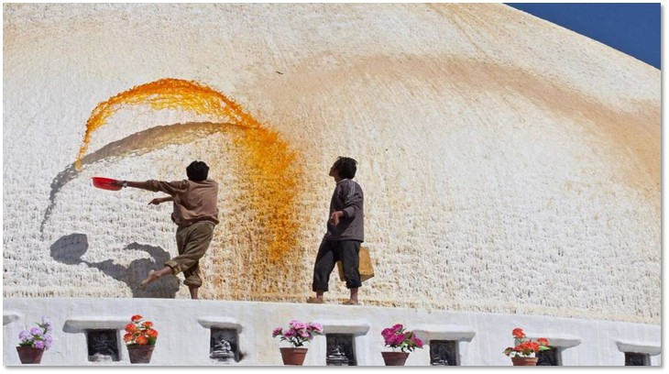
El bello ciudad Patan, conocida como la ciudad de la “Gracia y de las Bellas Artes”. Se puede admirar su bella arquitectura y obras de arte. Plaza de Palacio de Patan: La plaza ha sido aclamado como uno de los mejores paisajes urbanos en el mundo. La mayoría de los monumentos que hoy en día fueron construidos entre los siglos 16 - 18. Se le conoce como el centro de bellas artes y la artesanía magnífica de sus artesanos. Esencialmente, un budista de la ciudad, las inscripciones históricas establecen Patan como una ciudad importante, ya que se dice que fue fundada por el emperador Ashoka en el siglo 3 antes de cristo, aunque no existe prueba histórica. Alojamiento en hotel.

DÍA -13: EN KATHMANDU
Desayuno. Visita Pashupatinath, Baudhanath y Plaza Durbar de Bhaktapur.
Pashupatinath Templo (que figura como Patrimonio de la Humanidad por la UNESCO): Dedicado al dios Shiva que es uno de los templos hindúes más sagrados en el mundo. Se encuentra a 5 km. al este de la ciudad en la orilla del río sagrado Bagmati. Miles de peregrinos visitan este templo todos los años durante Shivaratri, el cumpleaños del dios Shiva. La entrada al recinto del templo está solamente para los hindúes. El templo grande, dorada triple techo fue construido en 1696 DC, aunque 300 años antes ellos era una estructura en este sitio.

Boudhanath (clasificado como Patrimonio de la Humanidad por la UNESCO): Esta es la mayor stupa de Nepal y uno de los más grandes del mundo situado al este del valle. Fue construido por el rey Lichchhavi Mana revelador en el siglo 5 DC El Rimpochés que residen aquí han establecido Boudhnath como uno de los centros más florecientes del budismo tibetano en el mundo. La antigua colosal estupa es de 36 metros de altura.

Bhaktapur Durbar Square: Una antigua capital del valle, que alguna vez fue una ciudad floreciente en la ruta comercial hacia el Tíbet. Se ha conservado su carácter tradicional mejor que las otras dos ciudades, debido a su situación más aislada. Se le considera hoy como un escaparate clásico de la vida medieval pueblo de Nepal. Está situado en el este del valle de Katmandú a unos 14 km. de distancia. Es hoy en día conserva gran parte de su belleza en tallas de madera ornamentada y en el famoso Golden Gate. Alojamiento en hotel.

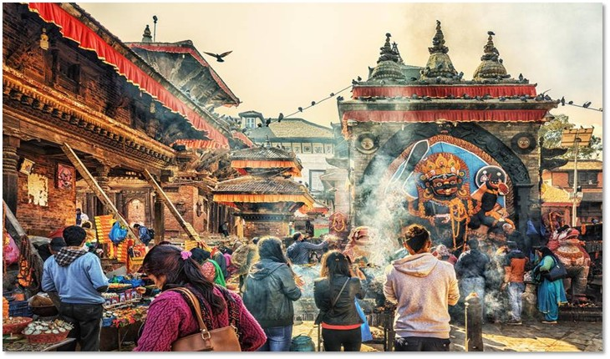
DÍA 14: KATMANDÚ – DELHI EN VUELO (6E 1154: SALIDA 14:05 / LLEGADA 15:50)
Desayuno. Mañana libre para actividades personales. Por la tarde traslado al aeropuerto para salir en vuelo a Nueva Delhi Se sugiere realizar un vuelo sobre los impresionantes Himalaya (opcional) para visitar la zona Everest. Este vuelo se realiza entre las 06:30 AM y las 07:00 AM.

Luego al tiempo traslado al aeropuerto internacional de Kathmandu para conectar el vuelo a su próximo destino.

FIN DEL PROGRAMA

